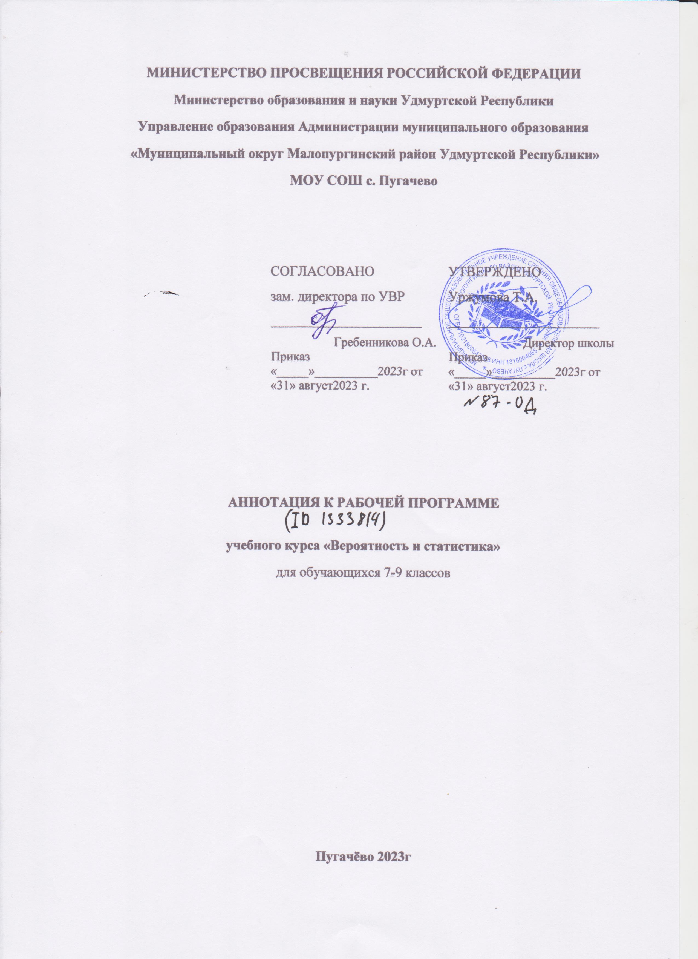

ПОЯСНИТЕЛЬНАЯ ЗАПИСКА

В современном цифровом мире вероятность и статистика приобретают всё большую значимость, как с точки зрения практических приложений, так и их роли в образовании, необходимом каждому человеку. Возрастает число профессий, при овладении которыми требуется хорошая базовая подготовка в области вероятности и статистики, такая подготовка важна для продолжения образования и для успешной профессиональной карьеры.
Каждый человек постоянно принимает решения на основе имеющихся у него данных. А для обоснованного принятия решения в условиях недостатка или избытка информации необходимо в том числе хорошо сформированное вероятностное и статистическое мышление.
Именно поэтому остро встала необходимость сформировать у обучающихся функциональную грамотность, включающую в себя в качестве неотъемлемой составляющей умение воспринимать и критически анализировать информацию, представленную в различных формах, понимать вероятностный характер многих реальных процессов и зависимостей, производить простейшие вероятностные расчёты.
Знакомство в учебном курсе с основными принципами сбора, анализа и представления данных из различных сфер жизни общества и государства приобщает обучающихся к общественным интересам. Изучение основ комбинаторики развивает навыки организации перебора и подсчёта числа вариантов, в том числе в прикладных задачах. Знакомство с основами теории графов создаёт математический фундамент для формирования компетенций в области информатики и цифровых технологий. При изучении статистики и вероятности обогащаются представления обучающихся о современной картине мира и методах его исследования, формируется понимание роли статистики как источника социально значимой информации и закладываются основы вероятностного мышления.
В соответствии с данными целями в структуре программы учебного курса «Вероятность и статистика» основного общего образования выделены следующие содержательно-методические линии: «Представление данных и описательная статистика», «Вероятность», «Элементы комбинаторики», «Введение в теорию графов».
Содержание линии «Представление данных и описательная статистика» служит основой для формирования навыков работы с информацией: от чтения и интерпретации информации, представленной в таблицах, на диаграммах и графиках, до сбора, представления и анализа данных с использованием статистических характеристик средних и рассеивания. Работая с данными, обучающиеся учатся считывать и интерпретировать данные, выдвигать, аргументировать и критиковать простейшие гипотезы, размышлять над факторами, вызывающими изменчивость, и оценивать их влияние на рассматриваемые величины и процессы.
Интуитивное представление о случайной изменчивости, исследование закономерностей и тенденций становится мотивирующей основой для изучения теории вероятностей. Большое значение имеют практические задания, в частности опыты с классическими вероятностными моделями.
Понятие вероятности вводится как мера правдоподобия случайного события. При изучении учебного курса обучающиеся знакомятся с простейшими методами вычисления вероятностей в случайных экспериментах с равновозможными элементарными исходами, вероятностными законами, позволяющими ставить и решать более сложные задачи. В учебный курс входят начальные представления о случайных величинах и их числовых характеристиках.
В рамках учебного курса осуществляется знакомство обучающихся с множествами и основными операциями над множествами, рассматриваются примеры применения для решения задач, а также использования в других математических курсах и учебных предметах.
В 7–9 классах изучается учебный курс «Вероятность и статистика», в который входят разделы: «Представление данных и описательная статистика», «Вероятность», «Элементы комбинаторики», «Введение в теорию графов».
На изучение учебного курса «Вероятность и статистика» отводится 102 часа: в 7 классе – 34 часа (1 час в неделю), в 8 классе – 34 часа (1 час в неделю), в 9 классе – 34 часа (1 час

